УПРАВЛЕНИЕ СЕЛЬСКОГО ХОЗЯЙСТВА И ПРОДОВОЛЬСТВИЯ
ЗЕЛЬВЕНСКОГО РАЙОННОГО ИСПОЛНИТЕЛЬНОГО КОМИТЕТА

Инвестиционный каталог

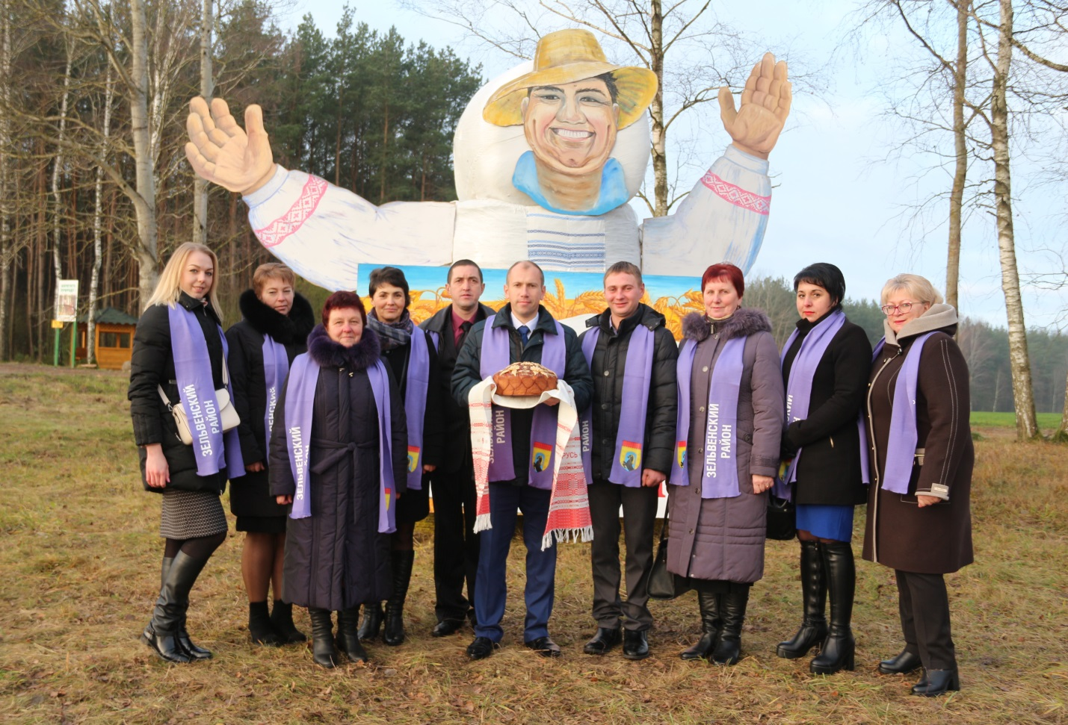

Зельва 2018 г.

Инвестиционные предложения
- Открытие конно-спортивного клуба
Описание  инвестиционного проекта | Инвестиционный проект предполагает открытие конно-спортивного клуба на базе дочернего коммунального унитарного предприятия мелиоративных систем «Зельвенское ПМС» областного унитарного предприятия «Гродномелиоводхоз»
Технические характеристики проекта | Проектом предусматривается строительство конюшни для содержания лошадей и левады для организации верховой езды, обустройство кафетерия для детей
Продукция, планируемая к выпуску | Оказание услуг по обучению верховой езде, прокат лошадей, фотосессии с лошадьми, катание на лошади для детей, имеющих заболевание опорно-двигательного аппарата
Инвестиционная площадка | Территория, предполагаемая для строительства конюшни и левады, расположена в 1 км от г.п. Зельва. Транспортное сообщение с райцентром доступное. В 200 метрах проходит дорога республиканского значения Р-99 Гродно-Волковыск-Барановичи.  Планируемая площадь земельного участка для строительства конюшни и левады 0,40 га (Приложение А).  Форма собственности объекта - областная.
Общая стоимость проекта | Около 200 тыс. долл. США (сумма инвестиционных затрат зависит от проекта)
Срок реализации проекта | 2019 год либо по усмотрению инвестора
Форма участия инвестора | Строительство левады, конюшни на 7 стойловых мест, хозяйственного блока, покупка взрослых лошадей (5 голов), пони (2 головы), строительство и обустройство кафетерия.  Финансирование проекта осуществляется инвестором и частично собственником.
Краткая характеристика рынка | На территории района отсутствуют услуги по обучению населения верховой езде, в том числе оказанию лечебно-профилактических услуг для детей с нарушением опорно-двигательного аппарата.
Состояние проекта | Осуществляется поиск инвестора для реализации инвестиционного проекта
Контакты | Дочернее коммунальное унитарное предприятие мелиоративных систем «Зельвенское ПМС» областного унитарного предприятия «Гродномелиоводхоз»  директор  Пецевич Дмитрий Александрович  Тел. +37515642 45 22  e-mail: zelva_pms@mail.grodno.by  Управление сельского хозяйства и продовольствия Зельвенского районного исполнительного комитета  231940, Республика Беларусь, Гродненская область, г.п.Зельва, ул.17 Сентября, 29  Первый заместитель председателя райисполкома  Грецкий Евгений Васильевич  Тел. +375156424524  e-mail: zelva@agro-grodno.by

Приложение А.
Инвестиционное предложение (земельный участок) для строительства объекта

1. Общая информация
Общая площадь (м²) |  |  | до 4 тыс.
Местоположение | Область |  | Гродненская
 | Район |  | Зельвенский
 | Городской посёлок |  | Зельва
 | Адрес |  | Урочище «Табуница»
Возможные направления использования |  |  | а) услуги по обучению верховой езде;  б) прокат лошадей;  в) фотосессии с лошадьми;  г) катание на лошади для детей, имеющих заболевание опорно-двигательного аппарата
2. Транспортное сообщение
 |  |  | Расстояние от объекта |  | Наименование
Автомагистраль |  |  | - |  | -
Дороги республиканского значения |  |  | 200 м |  | Р-99 Гродно-Волковыск -Барановичи
Аэропорт |  |  | - |  | -
Железная дорога |  |  | 3,0 км. |  | линия Барановичи - Волковыск - Гродно Барановичского отд. БелЖД
Наличие подъездных путей |  |  | автомобильные автодороги Р-99 Гродно-Волковыск -Барановичи
Иное |  |  | -
3. Инфраструктура
 |  |  | Расстояние от объекта |  | Описание (мощность, объем и т.д.)
Электроснабжение |  |  | имеется |  | СТП Зельва 25кВА
Отопление (тепловые сети) |  |  | - |  | -
Водоснабжение |  |  | -
Канализация |  |  | - |  | -
Газоснабжение |  |  | 1,0 км. |  | Газопровод высокого давления  с диаметром полит. трубы 160мм
4. Контактная информация
Контактное лицо (должность) |  |  |  | Начальник отдела землеустройства Зельвенского райисполкома В.А.Панасик
Телефон |  |  |  | +37515642 50 84
Факс |  |  |  | +37515642 42 29
Электронный адрес
фото участка |  | план участка |  |  |  | Карта (Google)
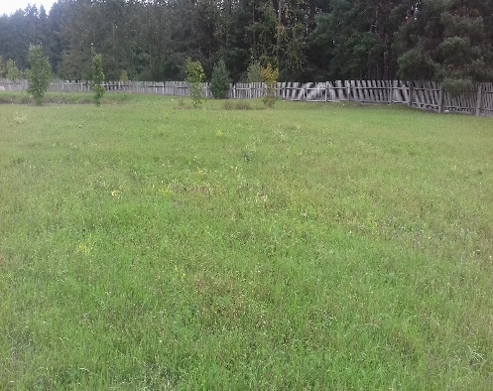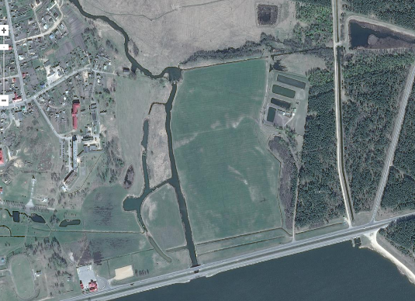

- Открытие страусиной фермы

Описание  инвестиционного проекта | Инвестиционный проект предполагает открытие страусиной фермы на базе коммунального сельскохозяйственного унитарного предприятия «Каролино»
Технические характеристики проекта | Проектом предусматривается реконструкция неиспользуемого животноводческого помещения в д. Лавриновичи Зельвенского района, открытие страусиной фермы
Продукция, планируемая к выпуску | Выращивание и разведение страусов, производство и реализация страусиного мяса и яиц, проведение экскурсий, изготовление сувенирной продукции
Инвестиционная площадка | Территория, предполагаемая для строительства страусиной фермы, расположена в 11 км от г.п.Зельва. Транспортное сообщение с райцентром доступное. Имеется дорога Зельва – Ростевичи (ДРСУ – 118) в асфальтном исполнении. С автодороги до объекта - около 500 м в гравийном исполнении.  Планируемая площадь земельного участка для строительства страусиной фермы 0,20 га (Приложение Б).  Форма собственности объекта - коммунальная.
Общая стоимость проекта | Около 150 тыс. долл. США (сумма инвестиционных затрат зависит от проекта)
Срок реализации проекта | 2019 год либо по усмотрению инвестора
Форма участия инвестора | Переоборудование фермы д.Лавриновичи (строительство загонов для птиц, вольеров для птенцов, карантинной зоны, инкубатора, убойной площадки, хозяйственных помещений), обустройство коммуникаций (водопровод, канализация, электричество), покупка оборудования и инвентаря, покупка взрослых страусов (30 голов).  Финансирование проекта полностью осуществляется инвестором.
Краткая характеристика рынка | На территории района отсутствуют предприятия по разведению страусов, в том числе производству и реализации страусиных мяса и яиц
Состояние проекта | Осуществляется поиск инвестора для реализации инвестиционного проекта
Контакты | Коммунальное сельскохозяйственное унитарное предприятие «Каролино»  директор  Козляк Виктор Александрович  Тел. +3751564 71 3 40  e-mail: karolinsekretar2014@yandex.ru  Управление сельского хозяйства и продовольствия Зельвенского районного исполнительного комитета  231940, Республика Беларусь, Гродненская область, г.п.Зельва, ул.17 Сентября, 29  Первый заместитель председателя райисполкома  Грецкий Евгений Васильевич  Тел. +375156424524  e-mail: zelva@agro-grodno.by
Приложение Б.
Инвестиционное предложение (земельный участок) для строительства объекта

1. Общая информация
Общая площадь (м²) |  |  | до 20 тыс.
Местоположение | Область |  | Гродненская
 | Район |  | Зельвенский
 | Городской посёлок |  | Зельва
 | Адрес |  | д.Лавриновичи
Возможные направления использования |  |  | а) объект для выращивания и разведения страусов  б) производство и реализация страусиных мяса и яиц  в) проведение экскурсий  г) изготовление сувенирной продукции
2. Транспортное сообщение
 |  |  | Расстояние от объекта |  | Наименование
Автомагистраль |  |  | - |  | -
Дороги местного значения |  |  | 500 метров |  | Зельва – Ростевичи (ДРСУ – 118) в асфальтном исполнении
Аэропорт |  |  | - |  | -
Железная дорога |  |  | 13,0 км. |  | линия Барановичи - Волковыск - Гродно Барановичского отд. БелЖД
Наличие подъездных путей |  |  | В гравийном исполнении, протяженностью 500 м.
Иное |  |  | -
3. Инфраструктура
 |  |  | Расстояние от объекта |  | Описание (мощность, объем и т.д.)
Электроснабжение |  |  | имеется |  | подведено к объекту
Отопление (тепловые сети) |  |  | - |  | -
Водоснабжение |  |  | -
Канализация |  |  | - |  | -
Газоснабжение |  |  | 4 км. |  | Газопровод высокого давления  с диаметром полит. трубы 160мм
4. Контактная информация
Контактное лицо (должность) |  |  |  | Начальник отдела землеустройства Зельвенского райисполкома  В.А.Панасик
Телефон |  |  |  | +37515642 50 84
Факс |  |  |  | +37515642 42 29
Электронный адрес
фото участка |  | план участка |  |  |  | Карта (Google)
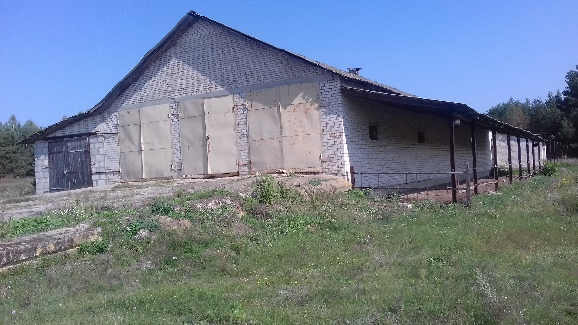

3. Открытие козьей фермы

Описание  инвестиционного проекта | Инвестиционный проект предполагает открытие козьей фермы на базе коммунального сельскохозяйственного унитарного предприятия «Каролино»
Технические характеристики проекта | Проектом предусматривается реконструкция старой молочно-товарной фермы в д. Горно Зельвенского района, обустройство фермы по содержанию и разведению коз
Продукция, планируемая к выпуску | Разведение коз, производство и реализация козьего молока
Инвестиционная площадка | Территория, предполагаемая для строительства козьей фермы, расположена в 5 км от г.п.Зельва. Транспортное сообщение с райцентром доступное. Имеется дорога республиканского значения Р-50 Мосты - Ружаны. С автодороги до объекта - автомобильная в гравийном исполнении 400 м.  Планируемая площадь земельного участка для строительства козьей фермы 0,10 га (Приложение В).  Форма собственности объекта - коммунальная.
Общая стоимость проекта | Около 100 тыс. долл. США (сумма инвестиционных затрат зависит от проекта)
Срок реализации проекта | 2019 год либо по усмотрению инвестора
Форма участия инвестора | Переоборудование молочно-товарной фермы в д. Горно (обустройство помещения для содержания коз, хозяйственного блока, приобретение необходимого оборудования и инвентаря), покупка молодых особей коз (30 голов).  Финансирование проекта осуществляется инвестором и частично собственником.
Краткая характеристика рынка | На территории района отсутствуют предприятия по содержанию и разведению коз, в том числе производству и реализации молока. Существует спрос на продукцию в регионе.
Состояние проекта | Осуществляется поиск инвестора для реализации инвестиционного проекта
Контакты | Коммунальное сельскохозяйственное унитарное предприятие «Каролино»  директор  Козляк Виктор Александрович  Тел. +3751564 71 3 40  e-mail: karolinsekretar2014@yandex.ru  Управление сельского хозяйства и продовольствия Зельвенского районного исполнительного комитета  231940, Республика Беларусь, Гродненская область, г.п.Зельва, ул.17 Сентября, 29  Первый заместитель председателя райисполкома  Грецкий Евгений Васильевич  Тел. +375156424524  e-mail: zelva@agro-grodno.by

Приложение В.
Инвестиционное предложение (земельный участок) для строительства объекта

1. Общая информация
Общая площадь (м²) |  |  | до 10 тыс.
Местоположение | Область |  | Гродненская
 | Район |  | Зельвенский
 | Городской посёлок |  | Зельва
 | Адрес |  | д.Горно
Возможные направления использования |  |  | а) объект для выращивания и содержания коз  б) производство и реализация козьего молока
2. Транспортное сообщение
 |  |  | Расстояние от объекта |  | Наименование
Автомагистраль |  |  | - |  | -
Дороги республиканского значения |  |  | 400 м |  | Р-50 Мосты - Ружаны
Аэропорт |  |  | - |  | -
Железная дорога |  |  | 6,0 км. |  | линия Барановичи - Волковыск - Гродно Барановичского отд. БелЖД
Наличие подъездных путей |  |  | Автомобильные в гравийном исполнении 400 м с автодороги Р-50 Мосты - Ружаны
Иное |  |  | -
3. Инфраструктура
 |  |  | Расстояние от объекта |  | Описание (мощность, объем и т.д.)
Электроснабжение |  |  | имеется |  | подведено к объекту
Отопление (тепловые сети) |  |  | - |  | -
Водоснабжение |  |  | имеется |  | Необходим ремонт
Канализация |  |  | - |  | -
Газоснабжение |  |  | 400 м. |  | Газопровод высокого давления  с диаметром полит. трубы 160мм
4. Контактная информация
Контактное лицо (должность) |  |  |  | Начальник отдела землеустройства Зельвенского райисполкома В.А.Панасик
Телефон |  |  |  | +37515642 50 84
Факс |  |  |  | +37515642 42 29
Электронный адрес
фото участка |  | план участка |  |  |  | Карта (Google)

